Лабораторная работа № 6

Исследование оперативного запоминающего устройства

Исследуем работу такого устройства, используя микросхемы, в которых информация может быть считана и записана в различном виде.
Собрать последовательный сдвиговый регистр на микросхеме 74LS374N. Подавая на вход сигналы с помощью ключей1 и 2 (ключ 2 внизу) произвести запись и чтение информации из него(ключ Space).

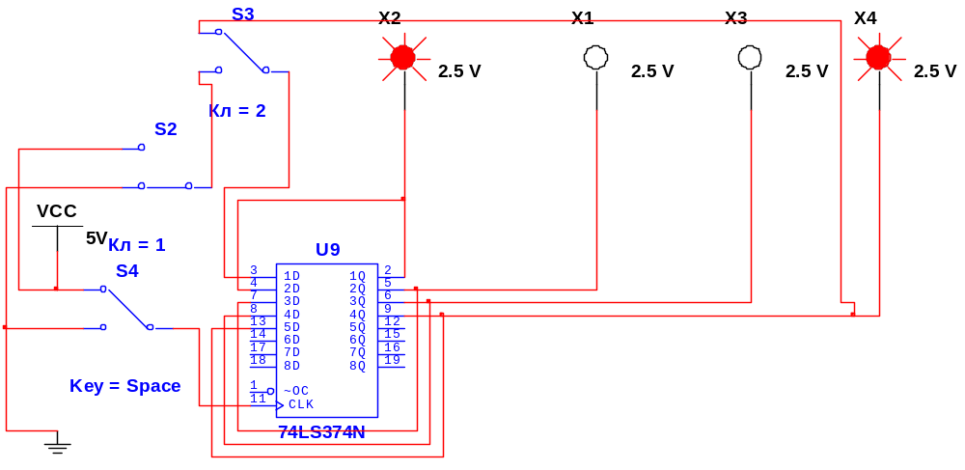
Преобразовать этот регистр в кольцевой (Ключ 2 вверху) и проверить его работу, предварительно записав в него какую-то информацию.
Собрать параллельный регистр на микросхеме 74LS373N, включив все 8 разрядов.
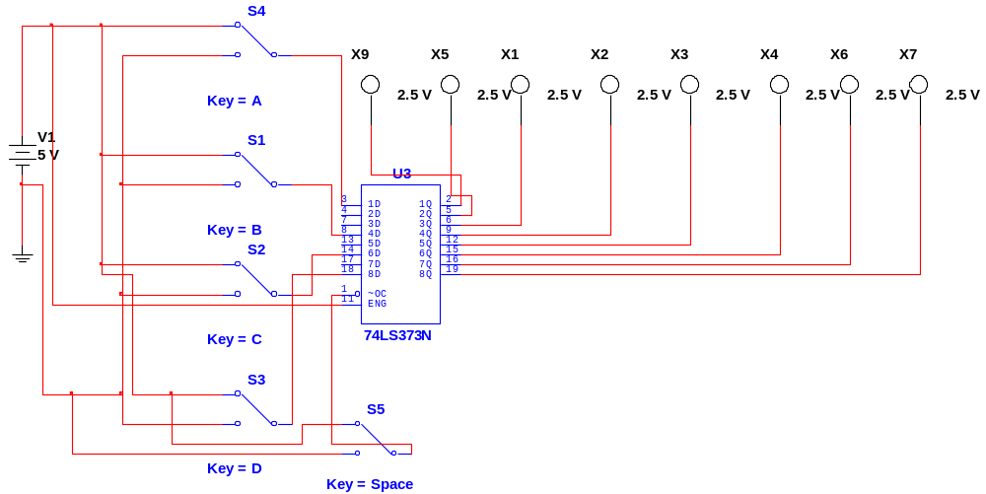

Вход SPACE используется ввода и стирания информации, изменяя информацию на входе ,проверить его работу.

